ASSUNTO: Solicito ao Sr. Prefeito, Carlos Nelson Bueno que, por meio da secretaria competente, reforce a sinalização de solo da faixa de pedestre e parada obrigatória na esquina da rua Alberto Ferreira Nobre x rua Santos Dumont, no Aterrado.
DESPACHO

SALA DAS SESSÕES____/____/_____
PRESIDENTE DA MESA
INDICAÇÃO Nº DE 2018

SENHOR PRESIDENTE,
SENHORAS E SENHORES VEREADORES,

Considerando reclamações de moradores da rua Santos Dumont acerca da precária sinalização de trânsito de solo; INDICO na forma regimental, e depois de ouvido o Douto Plenário desta Casa, que seja oficiado ao Exmo. Senhor Prefeito Municipal Carlos Nelson para que a secretaria competente inclua no seu cronograma de trabalhos, o reforço na sinalização de solo da faixa de pedestre e parada obrigatória na esquina da rua Alberto Ferreira Nobre x rua Santos Dumont, no Aterrado. (Conforme foto)

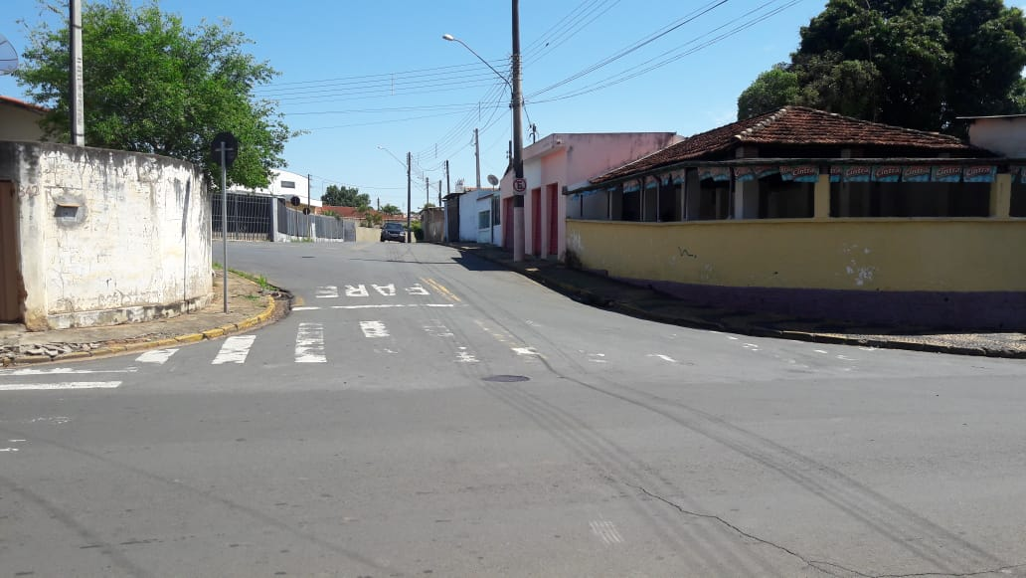

SALA DAS SESSÕES “VEREADOR SANTO RÓTOLLI”, em 31 de agosto de 2018.

JORNALISTA GERALDO VICENTE BERTANHA (GEBÊ)
VEREADOR DA CÂMARA MUNICIPAL
